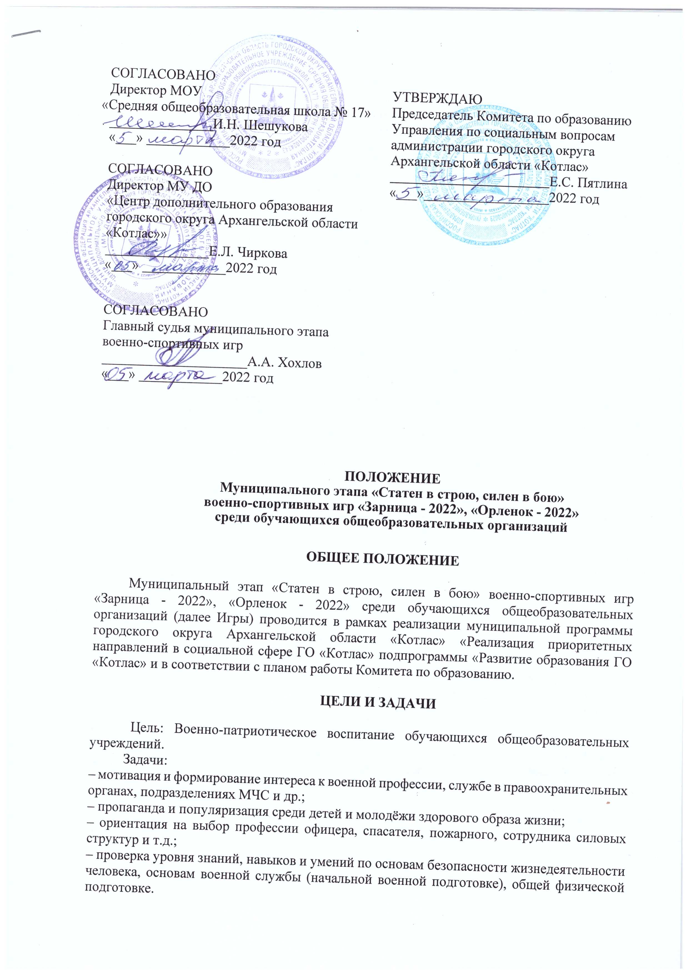

УЧАСТНИКИ

Команды общеобразовательных учреждений, юнармейских отрядов, кадетских классов, общественных организаций военно-спортивной направленности ГО «Котлас», победители школьных военно-спортивных игр.
В Играх принимают участие юноши и девушки, обучающиеся 5-11 классов.
Состав команды: 9 обучающихся из них (6 юношей, 3 девушки) и 1 сопровождающий (тренер, руководитель команды).
На судейскую коллегию (судейская коллегия проводится не менее чем за три дня до проведения соревнований) от каждого общеобразовательного учреждения предоставляется заявка со списком участников. Изменения в списочном составе участников (в заявке, поданной на судейской) предоставляются главному судье этапа перед проведением соревнований. На соревнования допускаются команды с полным пакетом документов:
– копии паспортов или справки обучающихся общеобразовательной организации с фотографией;
– заявка с полной датой рождения участников (число, месяц, год рождения);
– заявка (Приложение №1) заверяется подписью медицинского работника общеобразовательной организации и печатью медицинского учреждения (или личной печатью медицинского работника общеобразовательной организации);
– справкой о проведении инструктажа участников игры с личной подписью участников.
Команды в экипировке, форме, не соответствующей данному виду соревнований, опоздавшие (время прибытия указывается в графике) на соревнования по неуважительной причине к игре допускаются, но в данном виде соревнований идут вне зачета (последнее место).
Педагогическим работникам, сопровождающим команды необходимо проявлять корректность, выдержку, такт и внимательность в обращении с участниками образовательных отношений, уважать их честь и достоинство, быть доступным для общения, открытым и доброжелательным, соблюдать культуру речи, не допускать использования в присутствии всех участников образовательных отношений грубости, оскорбительных выражений или реплик. За поведение педагогов, не соответствующее профессиональной этики педагога, по решению Оргкомитета игры результаты команды могут быть аннулированы.

РУКОВОДСТВО ПО ПРОВЕДЕНИЮ

Общее руководство соревнований осуществляет Комитет по образованию администрации городского округа Архангельской области «Котлас».
Непосредственное проведение возлагается на главную судейскую коллегию. Главный судья – Хохлов Алексей Александрович г. Котлас (8-906-282-12-81).

ВРЕМЯ И МЕСТО ПРОВЕДЕНИЯ

Дата проведения Игр 06 апреля 2022 г. с 09:00 до 17:00 час. на базе МОУ «Средняя общеобразовательная школа № 17», с соблюдением санитарно-эпидемиологических требований в условиях профилактики и предотвращения распространения новой коронавирусной инфекции (COVID-19).
Время проведения Игр в зависимости от количества заявок может быть увеличено или уменьшено.

ОБЕСПЕЧЕНИЕ БЕЗОПАСНОСТИ УЧАСТНИКОВ

Обеспечение безопасности участников осуществляется согласно требованиям Правил обеспечения безопасности при проведении официальных спортивных игр, утвержденных постановлением Правительства Российской Федерации от 18 апреля 2014 года № 353.
Особые условия безопасности проведения соревнований с соблюдением санитарно-эпидемиологических требований в условиях профилактики и предотвращения распространения новой коронавирусной инфекции (COVID-19):
– допуском участия в соревнованиях является прохождение бесконтактной термометрии по прибытию участников;
– обязательным условием допуска в игровую зону является гигиеническая обработка рук с применением кожных антисептиков и наличие средств индивидуальной защиты (маски);
– в перерывах между общеобразовательными организациями проводится проветривание помещений, дезинфекционная обработка контактных поверхностей;
– игра проводятся без родителей и болельщиков;
– церемонии открытия и закрытия игр не проводятся, представители участников соревнований в помещения не допускаются, место для представителей команд определяется судейской коллегией, награждение проводится в рабочем порядке с соблюдением мер индивидуальной безопасности;
– особые условия обязательны также для представителей участников и судейской коллегии.

Страхование участников
Участие в Играх осуществляется только при наличии полиса (оригинала) страхования жизни и здоровья от несчастных случаев, который предоставляется в комиссию по допуску участников в день игр.

Награждение
Команды, занявшие 1, 2, 3 место награждаются грамотами Комитета по образованию Управления по социальным вопросам администрации ГО «Котлас».
Командиры, занявшие 1, 2, 3 место награждаются грамотами Комитета по образованию Управления по социальным вопросам администрации ГО «Котлас».

Порядок проведения муниципального этапа
«Статен в строю, силен в бою» военно-спортивных игр
«Зарница – 2022», «Орленок – 2022»
В этапе участвует:
«Зарница – 2022» - 9 человек;
«Орленок – 2022» - 9 человек.
Команда одета единообразно (парадная форма одежды).
При выполнении приемов Игр используется строевой шаг, регламентируемый Строевым Уставом, при прохождении подразделений торжественным маршем; при выполнении ими воинского приветствия в движении; при подходе военнослужащего к начальнику и при отходе от него; при выходе из строя и возвращении в строй. Походный шаг применяется во всех остальных случаях и рекомендован для исполнения песни.
Алгоритм выполнения Игр:
1. выход отделения на рубеж выполнения строевых приемов на месте, выполнение команд «РАВНЯЙСЬ», «СМИРНО», «Равнение на-СЕРЕДИНУ»;
2. доклад командира отделения о готовности отделения к выполнению упражнений конкурса;
3.ответ на приветствие судьи;
4. выполнение команды «ВОЛЬНО», «РАЗОЙДИСЬ»; 2-3 шага
5.построение в 1 шеренгу;
6.выполнение расчета на «первый и второй»;
7.перестроение из одношереножного строя в двухшереножный и обратно (2 раза);
8.повороты на месте «Напра-ВО», «Нале-ВО», «Кру-ГОМ» (2 раза).
9.смыкание строя к направляющему, размыкание строя от направляющего (2 раза);
10.размыкание от середины строя смыкание к середине строя;
11.выполнение воинского приветствия в составе отделения в движении: «Отделение, СМИРНО, равнение на-ПРАВО (на-ЛЕВО)!». По команде «Равнение на-ПРАВО (на-ЛЕВО)!» одновременно обе колонны поворачивают голову в сторону начальника (судьи) и прекращают движение руками. Командир отделения после подачи команды для выполнения приветствия, повернув голову, одновременно прикладывает руку к головному убору.
Пройдя начальника (судью) «ОТСТАВИТЬ РАВНЕНИЕ»
12.перестроение в движении из колонны по два в колонну по одному;
13.перестроение из колонны по одному в колонну по два;
14.выполнение строевых приемов в движении по командам «Напра-ВО», «Нале-ВО», «Кругом-МАРШ» (каждая команда подается не менее двух раз);
15.исполнение песни в составе отделения (1 куплет и 1 припев);
16.выполнение команды «ЗАПРАВИТЬСЯ», доклад командира о завершении упражнений конкурса.
Упражнения конкурса выполняются согласно строевому Уставу ВС РФ.
Выполнение каждого пункта алгоритма оценивается путем проставления штрафных баллов.
При определении оценки отделению за исполнение строевой песни учитывается ратная направленность содержания песни, наличие в ней идеи защиты Отечества, любви к военной службе, гордости принадлежностью к Вооруженным Силам Российской Федерации, верности их славным боевым традициям.
Отвечающая этим требованиям песня оценивается по следующим показателям: уровень исполнения (знание участниками текста песни, правильность мелодии, слаженность звучания), подготовленность запевал, строевая подтянутость личного состава.
Победителем признаётся команда, набравшая наименьшее количество штрафных баллов за строевую подготовку. При равенстве баллов победителем признаётся команда, командир, которой набрал наименьшее количество штрафных баллов за управление отделением.
Команды, набравшие наименьшую сумму штрафных баллов, награждаются грамотами Комитета по образованию Управления по социальным вопросам администрации ГО «Котлас» (1,2,3 степени).
Лучший командир отделения определяется по наименьшей сумме штрафных баллов.
Командир отделения оценивается за правильность подачи команд, соблюдение порядка выступления и четкое выполнение строевых приемов.
Лучшие командиры награждаются грамотами Комитета по образованию Управления по социальным вопросам администрации ГО «Котлас» (1,2,3 степени).

Приложение № 1
к Положению о проведении муниципального этапа «В здоровом теле здоровый дух» военно-спортивных игр «Зарница - 2022», «Орленок - 2022» среди обучающихся в общеобразовательных организациях

В главную судейскую коллегию

Заявка

Команды ___________________________ на участие

в военно-спортивных играх ___________________________ (вид программы)

№ п/п |  | Ф. И. О  участника | Год рождения | Класс | Виза врача

Руководитель физического воспитания _________________________

Руководитель образовательной
организации _________________________
Место печати

Приложение №2
к Положению о проведении муниципального этапа «В здоровом теле здоровый дух» военно-спортивных игр «Зарница - 2022», «Орленок - 2022» среди обучающихся в общеобразовательных организациях

Угловой штамп или
типовой бланк

СПРАВКА
Настоящей справкой удостоверяется, что со всеми нижеперечисленными членами команды__________________________________________________,
(название команды)
направляемыми на этап (название этапа)__________________________
муниципального этапа военно-спортивной игры «Зарница - 2022», «Орленок - 2022» проведен инструктаж по следующим темам:
- Правила поведения во время проведения этапа.
- Меры безопасности во время движения в транспорте и пешком к месту соревнований.
- Меры безопасности во время соревнований, противопожарная безопасность.
- Другое

№ | Фамилия, имя, отчество | Личная подпись членов команды, с которыми проведен инструктаж
1
2

Инструктаж проведен__________________________________________
(Ф.И.О. полностью, должность)
Подпись лица, проводившего инструктаж ________________________
Руководитель команды_________________________________________
(ф.и.о. полностью)
Приказом №______ от ___________________________ назначены ответственными во время проведения Финала за жизнь, здоровье и безопасность вышеперечисленных членов команды.
________________________
Подпись директора образовательного учреждения
Печать

